一般社団法人 日本チタン協会
〒101-0047 東京都千代田区内神田1-5-13
TEL03-3295-5958,FAX03-3293-6187 E-mail: kinoshita@titan-japan.com
URL http://www.titan-japan.com
2017年12月吉日

各位
一般社団法人 日本チタン協会
専務理事 三木 基
賛助会員部会長 平嶋謙治
西日本支部長 中川博央

賛助会員部会 西日本支部 平成30年新年交流会のご案内

拝啓、晩秋の候、益々ご清栄のことと存じます。
さて、恒例の新年交流会を下記要領にて開催致しますのでご案内申し上げます。
昨秋に引き続き、会員各社の近況紹介の時間を設けました。また、展示会も実施致します。
ご多用中誠に恐縮ですが、若手の皆様もお誘い合わせの上ご参加下さい。

記

１．日 時：2018年1月23日（火）14:00～19:30
２．会 場：尼崎商工会議所 701会議室（兵庫県尼崎市昭和通3-96 TEL.06-6411-2251)
３．ﾌﾟﾛｸﾞﾗﾑ：
展示会 ･･･14:00～17:00
第１部 《 協会活動概況報告会・講演会 》 ･･･14:30～17:00
全体司会：中川 西日本支部長
（1） 新年の挨拶 平嶋 賛助会員部会長
（2） 協会活動報告 三木 専務理事
（3） 賛助会員部会活動報告 平嶋 賛助会員部会長
（4） 講演
①「燃料電池(FC)車開発から見たチタンとその製造技術革新への期待」
トヨタ自動車㈱ 高橋和彦殿
（15:00～15:40）
②「民間航空機産業の現状と今後の動向」 元川崎重工業㈱ 榊 達朗殿
（15:40～16:40）
③ 会員会社自社紹介（2社程度） （16:50～17:10）

第2部 《 交 流 会 》 ･･･17:30～19:30
（1） 挨 拶 中川 西日本支部長
（2） 乾 杯 平嶋 賛助会員部会長
（3） 新会員、ビジター紹介 田中 幹事長
（4） 中締め 未定 幹事

４．参加費
講演会及び交流会に参加 ＠ 8,300円／人、講演会のみ参加 ＠ 4,100円／人
非会員 ＠15,400円／人 講演会のみ参加 ＠ 7,200円／人

平成30年賛助会員部会 西日本支部 新年交流会
（総会・講演会・交流会・展示会）

出欠連絡
（平成30年1月23日 於 尼崎商工会議所）

1月16日までに、下記内容で出欠連絡を、日本チタン協会事務局宛ご連絡ください。

（Fax：03-3293-6187，Tel：03-3295-5958，E-Mail：kinoshita@titan-japan.com)

- 総会・講演会・交流会

貴社名： TEL
 | ご出席者氏名 | 総会・講演会 | 交流会
1 |  | （ ） | （ ）
2 |  | （ ） | （ ）
3 |  | （ ） | （ ）
4 |  | （ ） | （ ）
5 |  | （ ） | （ ）

（２）展示会
展示会に、 （ ）出展したい → 別紙（展示品の募集）に記入
（ ）出展しない

（３）会社近況紹介（2社程度に調整させていただきます）
講演会での「会社近況紹介」を、（ ）行いたい
（ ）行わない

(注)発表方法は、下記に○をつけてください。
①自身のPC使用（ ） ②USB持込( ) ③その他（ ）

参加費：講演会及び交流会に参加 ＠ 8,300円／人、講演会のみ参加 ＠ 4,100円／人
非会員 ＠15,400円／人 講演会のみ参加 ＠ 7,200円／人

参加費振込先：三菱東京ＵＦＪ銀行神保町支店
店番013 普通口座 No.2018703 社団法人日本チタン協会
払込締切 ：1月16日まで

参加費振込み予定： 平成 年 月 日に振込み予定
＊お振込み頂いた参加費は返却致しかねますので、欠席の場合は代理者の参加をお願いいたします。

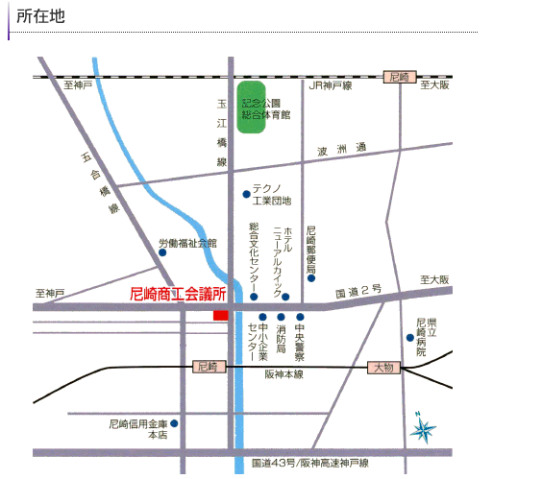
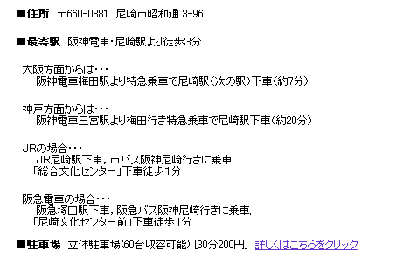

平成30年賛助会員部会 西日本支部新年交流会
展示品の募集
（平成30年1月23日 於 尼崎商工会議所701号室）

平成30年 西日本支部新年交流会（総会・講演会・展示会）に、貴社の製品を陳列してPRして頂く場を設けますので、ふるってご参加下さい。
出品の対象は、会員企業の製品、パネル、資料（カタログ等）など卓上展示できるものと致します。陳列用の机は会場で準備致します。（450×1080mm 12卓）
テーブルクロスなど机以外に展示に必要なものは、各自で準備方お願い致します。
展示品の取扱は出品会社が各自責任を持って下記スケジュールにてお願い致します。

平成30年1月23日（火）
13:00～14:00 搬入・陳列
14:00～17:00 公開・説明
17:00～17:30 撤去・搬出

展示希望者は下記にご記入の上、期限内に下記事務局へお申込下さい。
なお、展示スペースの関係で、運営委員会にて調整させて頂く場合がありますので、 あらかじめご了承ください。

【展示申込】

申込先：（一社）日本チタン協会事務局宛
（Fax：03-3293-6187，Tel：03-3295-5958，E-Mail ： kinoshita@titan-japan.com)

貴 社 名

所属・役職

ご担当者氏名

希望スペース（テーブル１卓などと具体的に記入）

展示品
（１）

（２）

（３）

（４）

（５）

